  國 內  郵 資 已 付 |  |  |  |  |  |  |  |  |  |  |  |  |  | 發行人：陳正智  發行所：華弘資訊科技股份有限公司  發行址：台北縣新店市民權路100號5樓  印刷所：肯定設計印刷有限公司  登記證：行政院新聞局局版北市誌字第2210號  郵局登記證：板橋誌字第5號  發行日：95年1月1日
堅持專業 ‧ 勇於創新 |  |  |  |  |  |  | 華弘之友雜誌
華弘資訊科技股份有限公司 - 製造業專業軟體/顧問 January 2006 No.52
台 北 公 司：23141台北縣新店市民權路100號5樓  台 中 公 司：40767台中市中港路三段123號4樓之3  東莞辦事處 ：廣東省東莞市長安鎮上角管理區中興路3樓 |  |  |  |  |  |  |  |  |  |  | Tel：886-2-2218-6699  Tel：886-4-2358-6497  Tel︰86-769-532-6390 |  |  |  |  | Fax：886-2-2218-6600  Fax：886-4-2358-6491  Fax：86-769-532-6425
 |  |  |  |  |  | Apex-ERP
 | APS 先進排程 |  |  |  |  | MDS製造配銷 |  |  |  | FAS財務會計 |  |  |  |  | TAS稅務會計
 |  |  |  |  | MTS 多角貿易 |  |  | BIS商業智慧 |  |  |  |  | AMS固定資產
 | QMS品管維修 |  |  |  |  | WFS電子表單 |  |  |  | SFC現場監控 |  |  |  |  | HRS人事薪資
內容簡介
 |  | 華弘學苑：
 |  |  |  | 教育訓練課程表 . . . . . . . . . . . . . . . . . . . . . . . . . . . . . . . . . . . . . . . . . . . . . . . . |  |  |  |  |  |  |  |  |  |  |  |  |  | 0
 |  |  |  | 每月所有模組上課一個循環，系統上線無時差。http://www.var.com.tw亦可查詢、報名！
 |  | 顧問專欄：
 |  |  |  | 資金管理與APEX系統的運用 . . . . . . . . . . . . . . . . . . . . . . . . . . . . . . . . . . . . . . |  |  |  |  |  |  |  |  |  |  |  |  |  | 2
賺錢的公司就不會倒閉嗎？
有些企業明明很賺錢，接單收入源源不斷，卻無法支付到期應付的貨款，而發生了黑字倒閉的狀況……
要如何有效掌握現金的來源與去向，是現代企業需知悉的一個課題!
快來看看如何將資金管理與ERP系統做緊密的配合!
 |  | 產業資訊：
 |  |  | 供應鏈體系B2B專案 . . . . . . . . . . . . . . . . . . . . . . . . . . . . . . . . . . . . . . . . . . . . . |  |  |  |  |  |  |  |  |  |  |  |  |  |  | 10
您是否因為無法掌握外包廠商生產進度，造成客戶訂單交期延誤？
您是否因為與協力體系間技術文件、圖檔等之交換，由於檔案格式不同，而存有檔案交換問題，影響開發及客戶訂單之生產時程？
如何提高訂單管理效率、快速與供應商整合進而達到全面性整合呢?歡迎您來一探究竟!

華弘學苑
教育訓練課程表
開班目的：華弘學苑以專業的製造業經驗，加上現代電腦科技觀念，協助製造業成功導入電腦化，並縮短導入時間。
★上課地點：台北縣新店市民權路100號5樓。
★上課時間：上午9:00~12:00 下午13:00~16:00。
★報名方式及各課程建議上課人員，歡迎隨時上網查詢http://www.var.com.tw
「華弘學苑」 或電洽詢(02)2218-6699分機229陳先生。
★華弘保留更改時程的權利，課程若有異動，恕不另行通知。
課程  日期 | APS (I)  先進排程 | APS (II)  先進排程 | MDS (I)  製造配銷 | MDS (II)  製造配銷 | MDS (III)  製造配銷 | (上午) 系統維護  (下午) 自定義報表連結 | FAS (I)  財務會計 | FAS (II)  財務會計 | (上午)TAS稅務會計  (下午)AMS  固定資產 | HRS  人事薪資  (下午)
一月 台北 | 01/09 (一) | 01/10 (二) | 01/11 (三) | 01/12 (四) | 01/13 (五) | 01/16 (一) | 01/17 (二) | 01/18 (三) | 01/19 (四) | 01/20 (五)
二月 台北 | 02/13 (一) | 02/14 (二) | 02/15 (三) | 02/16 (四) | 02/17 (五) | 02/20 (一) | 02/21 (二) | 02/22 (三) | 02/23 (四) | 02/24 (五)
二月 台中 | 02/13 (一) | 02/14 (二) | 02/15 (三) | 02/16 (四) | 02/17 (五) | 02/20 (一) | 02/21 (二) | 02/22 (三) | 02/23 (四)
三月 台北 | 03/13 (一) | 03/14 (二) | 03/15 (三) | 03/16 (四) | 03/17 (五) | 03/20 (一) | 03/21 (二) | 03/22 (三) | 03/23 (四) | 03/24 (五)

課程內容：  APS 先進排程系統  ▓系統流程介紹、系統相關資訊設定  ▓生產單位、標準工時、製程結構之基本資料建立  ▓訂單篩選及自動排程、排程圖示介紹暨使用時機  ▓排程功能介紹  ▓異常狀況調整(缺料、停機、插單、數量調整、工期調整、加班設定)  ▓生產設備變更、生產回報  ▓報表查詢及修改、庫存及在製預約  ▓歷史資料整理  MDS製造及配銷系統  ▓系統流程介紹、系統相關資訊設定  ▓單據流程作業(報價→訂貨→…→出貨)  ▓與生產排程之連結關係  ▓基本資料建立(客戶、廠商、…、產品結構檔)  ▓基本操作(採購、費用性採購…等)  ▓基本操作(物料需求作業、採購、收料…等)  ▓基本操作(委外需求作業、採購、收料…等)  ▓基本操作(領料需求、領料、備料…等)  ▓基本操作(庫存管理→移轉、盤點、調整、報廢)  FAS財務會計系統  ▓如何進入系統、系統之簡介及會計流程介紹  ▓系統各項資訊之設定及建立、基本資料之建立及其連結關係  ▓基本操作(應收/應付作業、應收/應付作業與MDS之連結關係及資料的轉入)  ▓基本操作(費用分攤、預算控管  ▓基本操作(總帳作業、零用金作業)  ▓基本操作(往來銀行、票據管理、成本會計)  ▓各式報表之使用及查詢列印功能 |  | TAS 稅務會計系統  ▓系統流程介紹、系統相關資訊設定  ▓基本資料建立  ▓基本操作(進項發票作業)  ▓基本操作(銷項發票作業)  ▓基本操作(發票工具-營業人發票結轉)  ▓基本操作(與關貿網路系統之連結)  ▓報表查詢  AMS固定資產系統  ▓系統流程介紹、系統相關資訊設定  ▓基本資料建立  ▓基本操作(資產建立、與MDS系統連結轉入)  ▓基本操作(異動：改良、重估、報廢、出售、處份)  ▓基本操作(折舊計算攤提)  ▓基本操作(資產盤點、調整、移轉)  系統維護及權限設定  ▓系統安裝  ▓資料庫維護  ▓VAR1儲存機制  ▓ACL權限設定系統  自定義報表連結  ▓製作報表(如何連結自定義報表)  ▓製作報表(列印報表及新增報表欄位)

資金管理與APEX系統的運用
顧問專欄
文/專案經理 陳瑞玲

賺錢的公司就不會倒閉嗎？ 答案是「不一定」。
有些企業明明就是很賺錢，接單收入源源不斷，但是就是沒錢支付到期應付的貨款，進而發生了黑字倒閉的狀況，這就是資金週轉出現了問題。
所謂的賺錢，就是有「淨利」! 但我們並不是用淨利來清償到期的債務，而是用現金來支付費用及到期的債務。淨利高並不代表現金流量高，因此有淨利，並不代表有現金可支付到期的費用及債務，只要沒有足夠的現金可供支付到期的費用及債務，企業就有可能因週轉不靈而發生倒閉的情形。
所以要如何有效掌握現金的來源與去向，是現代企業需知悉的一個課題!
一般企業會透過股東投資、銀行借款等方式取得資金，並採買原料、支付薪工及費用，加工產出成品回收資金（說明如下圖）。因此在支出與回收過程中即需有效掌握好營運資金，避免應付帳款付現日數小於應收帳款收現日數。

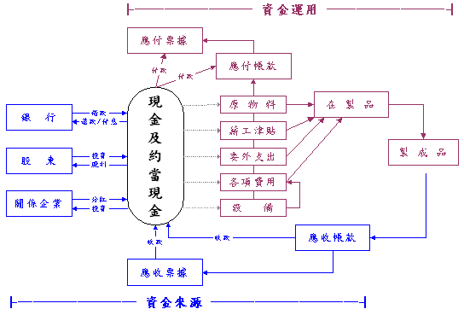
以下簡介APEX系統如何協助企業去落實管理制度與有效掌握現金流量：
一.從管理制度面來說：
企業流程自接受客戶訂單透過生產製造過程，銷售出貨至收回貨款作業，在這段作業流程中除需制定標準作業規範外，在每個作業環節中的作業表單如訂貨單、製令工單、銷貨單、收款單等等都須可相互對照勾稽；並從不同的角度如客戶別、產品別、區域別去統計分析數量、單價至應收帳款總額。
對內管理而言：這些單據的填製是讓各單位經辦人員作業有所依循根據與記錄，並避免作業舞弊的發生。
對外而言：這些作業表單也是向客戶收款的主要依據，如果客戶發生倒帳時，則成為所謂「債權憑證」，是債權人向法院證明客戶欠款最直接的證據。因此，每一份單據應至少保留二聯以上，每聯由不同單位建檔保管。尤其需特別注意的是，這些單據中的訂貨單、銷貨單都必需有客戶的簽章確認，否則客戶可以不認帳。另外，為因應可能會發生一些特殊情況，必須改變原來作業流程時，如客戶需貨緊急，希望先出貨再補相關手續等，必須由具權限的主管簽核後，才可出貨。
※如何利用系統作業配合管理制度之勾稽
APEX製造配銷系統的所有單據操作畫面均有其來源單據可供對照勾稽，例如：［應收帳款]→［銷貨單]→［訂貨單］的勾稽查核如下圖：
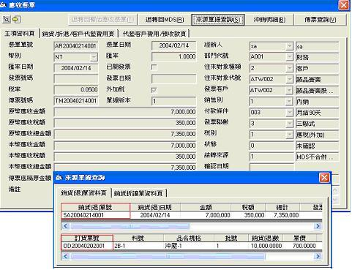
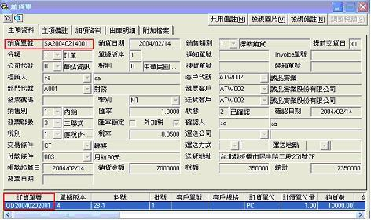
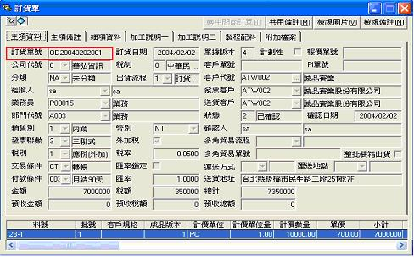
二.從資金預估管理面來說:
自接受客戶訂單、採買原物料、進料驗收、到生產出貨、收款作業，每一作業流程都會發生資金的支付狀況，若能從源頭即作預估作業，即可在實際收支日期到期前充分掌握資金收支狀況，不用在到期需支付貨款時，才再找錢在哪裡?

※如何利用系統作業配合管理制度之勾稽
APEX財務會計報表系統提供了從源頭的訂單、採購單到後端實際收、付款作業的［可用資金預估表］，協助企業從接到訂單起即可預估未來某一時點的銷貨收入及下訂原物料未來需支付的貨款及現時的銀行存款狀況，提供業主可有效掌握企業資金的來源與去向。

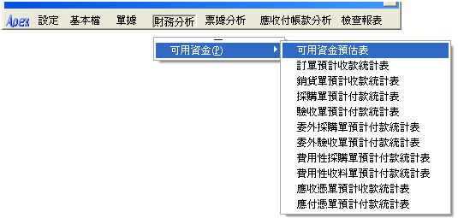

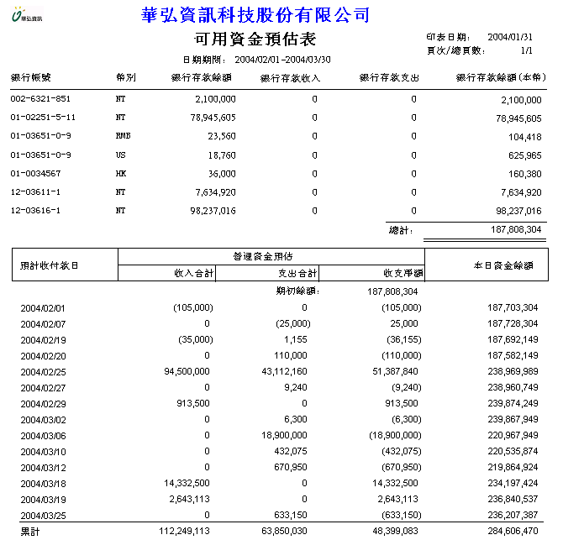
列印日當日的
收支狀況及可用餘額
預計收付款區間的
收支狀況及資金餘額

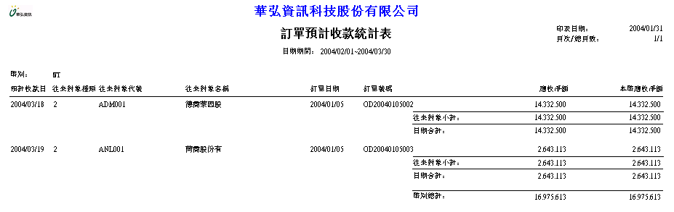
接單後預估未來收款統計資料

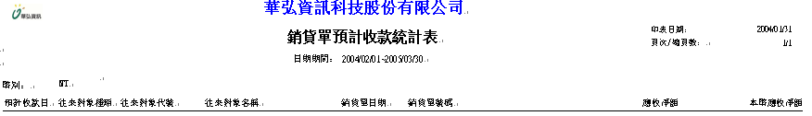
銷貨後預估未來收款統計資料

立帳後預估未來收款統計資料
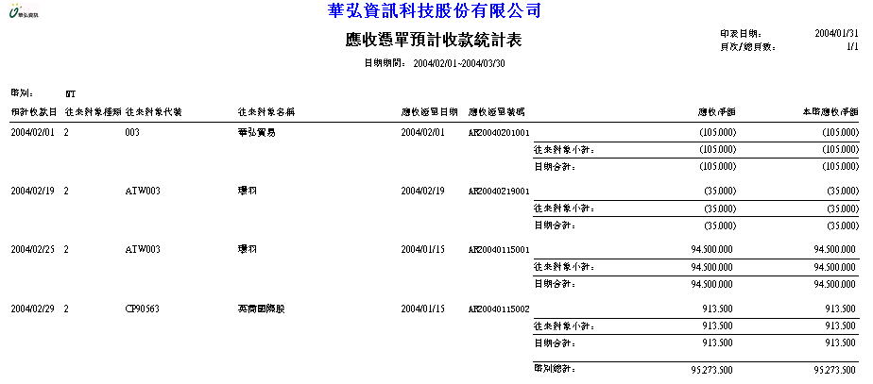
採購後預估未來付款統計資料
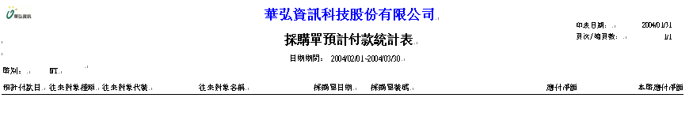

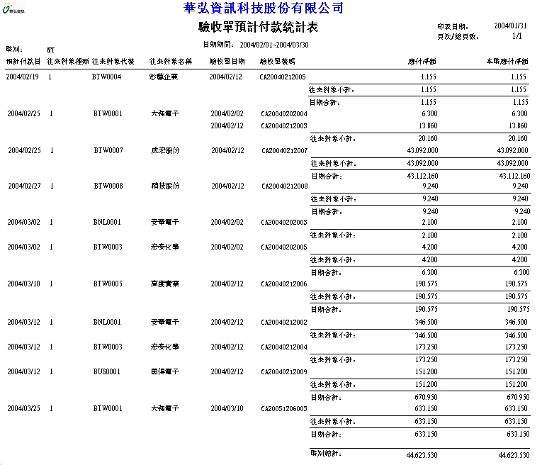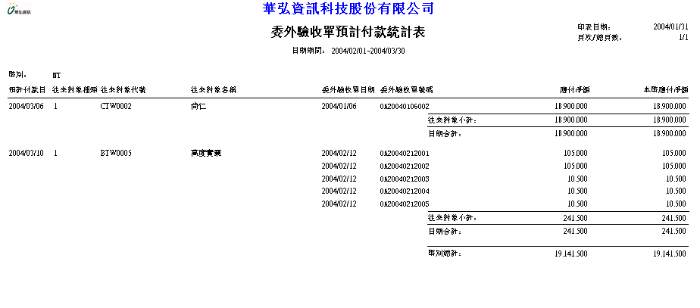
收料後預估未來付款統計資料
預估未來加工付款統計資料
立帳後預估未來付款統計資料
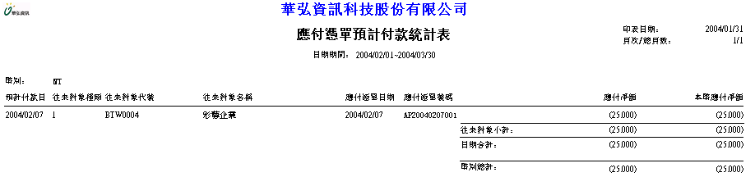
結語
企業經營最重要的目的是什麼？所有企業都知道【利潤】是這問題的答案!
除了開源增加營業收入外，還需節省企業成本與費用，兩者相互配合才能達到上述的「利潤」目標。
常見企業經營上有種迷思－「顧客至上」、「以客為尊」、「顧客永遠是對的」、「提高市場佔有率」等等，但在接單的同時，若未考慮相關的成本費用、信用控管、資金流出入等因素，只單單地追求營收的升高、市場佔有率的提高，很有可能這份營收會侵蝕到企業的根基而我們卻不知道。
因此，在增加營收的同時尚需考慮的是：所接的訂單是否確實可創造「利潤」? 或這份收入是否可實現，會不會產生呆帳?可實現的收入何時可入袋與動用?
所接的訂單是否確實可創造「利潤」？我們可利用［成本估算］來達到此作業目的，把有限的服務資源分配給有高獲利貢獻的客戶。
這份收入是否可實現，會不會產生呆帳?我們可利用［信用控管]來降低無法實現的風險。
可實現的收入何時可入袋與動用?我們可利用［資金預估]來達到資金有效的運用與掌握!

供應鏈體系B2B專案
一、計畫源起
產業資訊
華弘有鑒於傳統產業，近年來積極轉型，為了逃過殺價競爭命運，獲取高毛利率。且根據經濟部工業局企業體系補助方案除提供企業內電子化的ERP系統外，更提供其B2B的供應鏈體系的專案技術服務。
二、計畫內容及目標
    - 提昇與協力廠商間的整合：由於目前無法掌握外包廠商生產進度，造成客戶訂單交期延誤。且協力體系之產能及生產進度亦難以掌握，影響顧客訂單之確認。與協力體系間技術文件、圖檔等之交換，由於檔案格式不同，亦存有檔案交換問題，影響開發及客戶訂單之生產時程。此外，目前驗收及銷退單據繁瑣且單據轉換程序過於複雜，耗費人力甚多。協力體系系統繁複，資訊整合困難，無法提昇管理水準及資訊應用層次。
    - 降低人工處理的成本及資訊延遲或透通性不佳，可能造成的損失：傳真乃至於上述與供應廠商溝通的方式，都需要大量人力及資源處理訂單乃至於訂單格式的轉換，成本相當可觀，人工處理的錯誤不易避免，而人工處理所造成的時間延遲問題，更可能使得在出貨時程的控制受到影響。
三、實施方法及過程
- 建立全面性整合模式：利用Excel 使用介面，讓小型供應商方便進行訂單作業，大型供應商則利用BizTalk Server進行相關系統整合及資料回覆。BizTalk Server與ERP系統連接。符合內部系統與外部連結都能適用的需求，同時配合國內多數中小型供應商自動化的現實條件，盡量利用小型供應商現有設備，結合前端供應商所使用的作業環境，如Windows 95/98及Microsoft Office及電子郵件。
- 可以提高訂單管理效率：透過與後端的ERP系統整合，及Excel顏色管理與嚴謹稽核等，就可以知道供應商有沒有看過訂單或改過訂單。採購人員只要照一般程序處理下單動作，一有異常發生，系統會自動告知。
- 能快速與供應商整合：目前中小型供應商常為符合不同業主要求，必須使用許多不同解決方案或軟體，更需要花費許多時間去學習不同操作技巧。BizTalk Server 2002能與前端Microsoft® Office軟體能高度整合，則供應商不必再花許多時間去學習，使用介面相當簡化，同時也能讓新人很快上線，對提高供應商的交易效率上幫助很大。
- 安全的電子商務機制：資訊傳遞的安全性是電子商務穩定運行之關鍵，BizTalk Server 2002 支援了多種防護機制，提供了安全防護的解決方案，讓其與供應商能高枕無憂的在網際網路上傳遞資訊。
 | IT等級 | 資料交換方式 | 使用技術 | 家數  (廠商名稱) | 所使用ERP系統
CLASS A | 高 | 系統對系統 | Message/XML | 3
CLASS B | 中 | 代理程式 | Office/Excel | 17
CLASS C | 低 | 瀏覽(上傳下載) | 瀏覽器Browser | 30
表一、A, B, C類供應商解決方案
圖二、系統架構圖，從原有的操作模式提昇到新的系統架構
四、成果及效益
- 最佳整體擁有成本(TCO)：大幅降低傳統作業傳真/電話人力成本。透過Internet整合供應商，節省下使用加值網路的費用，前端使用Microsoft Office更降低了系統開發與建置的成本。
- 商機反應更快速更具競爭優勢：外部訊息與內部採購流程結合，讓企業能在最短的時間內完成訂單的處理流程。
- 領先同業：為台灣齒輪業首先採用Microsoft BizTalkTM Server 2002建構以XML為基礎的供應鏈整合環境，能夠整合更多的供應夥伴。
- 增加供應鏈效率與透明度：Microsoft BizTalkTM Server 2002設計極富彈性且支援EDI交換標準，能與使用既有EDI的大型供應商快速整合，提昇供應鏈運作的時效性。
- 延伸投資，適用未來產業標準：未來可快速升級採用產業界資料交換標準-RosettaNet，達成與產業界B2B標準同步。

